高维学堂OKR全周期教练辅导
项目建议书



2022.06.21

衷心感谢高维学堂对合智连横的信任！
本项目建议书主要阐述我们对项目需求的理解、所采取的主要技术思路和可能的执行计划，以及双方的合作形式等。

一. 企业需求
二. 服务目标
三. 服务内容
四. 交付成果
五. 增值服务
六. 服务特色
七. 服务费用
八. 咨询团队
九. 选择我们的理由


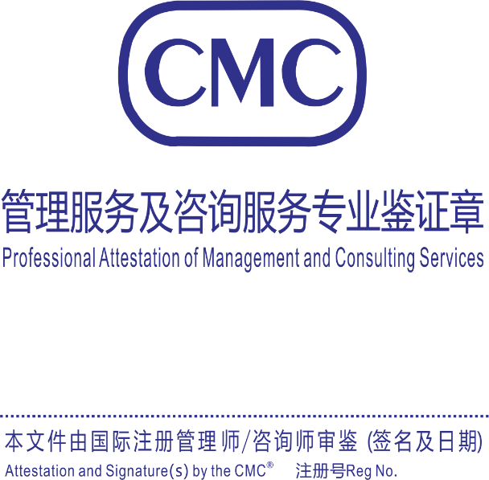

敬请关注

本项目建议书由合智连横为高维学堂制作，是根据对高维学堂需求的初步理解而提出的，所有建议均非最终咨询建议。

文中涉及部分双方商业秘密，仅供本次咨询项目使用，且仅供双方参与本项目的成员阅读。

未经双方同意，本项目建议书所有内容不得向第三方透露。

【企业需求】
2022年6月7-8日，通过2天磨课，合智连横OKR教练团队与高维OKR的核心团队就OKR推行的痛点和疑问进行详细的面对面沟通，结合前期了解的信息，合智连横决定为高维学堂提供全周期的OKR深入辅导，并由首席专家李靖老师全程带队交付，帮助高维落地一套符合高维特色的OKR体系。
服务形式：专家培训+教练式辅导（培训课程、实践工作坊、现场辅导、线上指导）

【服务目标】
- 使团队成员对OKR的价值达成高度共识，坚定付诸努力实践OKR的信心；
- 使管理人员深刻把握OKR的核心本质与底层逻辑，从而具备创造性发展具有高维特色的OKR方法论的基础；
- 让团队掌握OKR制定和对齐、跟踪和复盘的技术，具备规范、有效地实践OKR的能力；
- 通过成功试点，探索一套可以简便操作、轻松复制的OKR目标管理体系，并在未来的周期更加广泛地应用，让组织持续获益。

【服务内容】本次服务由以下五部分组成
服务 | 内容 |  | 项目计划 | 时长
①  调研 | 员工问卷调查 | 电子问卷4期（清华大学项目） | 6月—10月 | /
② 导入培训 | OKR系统解析培训 | - OKR的核心本质；  - OKR的底层逻辑 | 6月7日 | 已完成
③ 系统设计 | OKR项目组研讨会 | OKR系统设计要素讲解与研讨 | 6月23日PM | 2H线上
④ 全周期教练式辅导 | OKR制定与对齐 | 以项目集合的OKR制定工作坊 | 6月7日PM | 已完成
④ 全周期教练式辅导 | OKR制定与对齐 | 多个主体的OKR制定逐个辅导 | 6月24日AM | 4H线上
④ 全周期教练式辅导 | OKR制定与对齐 | OKR对齐培训 | 6月8日AM | 已完成
④ 全周期教练式辅导 | OKR制定与对齐 | OKR共识会实操 | 6月24PM | 3H线上
④ 全周期教练式辅导 | OKR跟踪 | OKR跟踪培训 | 6月8日AM | 已完成
④ 全周期教练式辅导 | OKR跟踪 | OKR周报辅导（线上服务）赠送 | 6月1日-8月31日 | 8次线上
④ 全周期教练式辅导 | OKR跟踪 | OKR月会辅导 | 7月1日或客户月会日期 | 3H线上
④ 全周期教练式辅导 | OKR跟踪 | OKR中期跟踪多团队工作坊 | 7月13日 | 1天
④ 全周期教练式辅导 | OKR复盘 | 多团队（多个OKR主体）OKR复盘会 | 8月30日 | 1天
④ 全周期教练式辅导 | OKR复盘 | OKR项目组复盘会 | 8月31日AM | 0.5天
⑤ OKR内部教练训战 | OKR内部教练工作坊 | 3天2夜工作坊 | 日期待定 | 3天
总服务时长：7.5天

第一部分 调研
详见《OKR研究方案》

- OKR理论解析培训（已完成）

第三部分 系统设计
设计匹配企业特质和业务需求的服务方案
阶段 | 内容 | 产出 | 对象 | 时长
系统设计 | 1.明确推行OKR的目的  2.导入实施OKR的前期准备  3.OKR落地有哪些关键要点  4.FAQ问题解答 | 1.掌握OKR顺利导入 、有效落地 、持续提升的方法 2.规避OKR实践中常见的坑  3.OKR实施组织推进计划表 | 项目组成员 | 2H

此部分已培训，收集改进清单后，线上研讨。

第四部分 教练辅导
1. 多个主体制定的OKR逐个辅导
内容 | 形式 | 收益 | 对象 | 时长
OKR制定的问题辅导 | 一对一辅导 | 结合业务理解OKR制定的问题和正确的方法 | OKR实践团队 | 4H线上

- OKR共识会实操
内容 | 收益 | 对象 | 时长
共识会线上实操 | 1.学习上下级OKR的联结方式  2.了解驱动自下而上的方法  3.提高OKR会议的效益 | 实践团队 | 3H线上
- OKR跟踪
主题 | 目的 | 内容 | 对象 | 时长
OKR周报 | 跟踪参与制定的实践团队周报 | 周报点评 (每周1次) | OKR主体 | 8次线上
月会辅导  （可选项） | 月会（若有月会）有效落地 | OKR与月会的有机融合 | 经营层 | 3H线上
OKR中期跟踪工作坊 | 使学员通过OKR跟踪技术能够重新优化已执行的OKR | OKR跟踪模型 | OKR实践团队 | 1天

OKR中期跟踪工作坊大纲
内容 | 形式 | 收益
回顾OKR执行情况 | 要点讲授  实战演练 | 1.掌握跟踪的方法  2.应用解决问题的思维模型  3.辨别问题的现象和本质  4.识别关键问题找到根因  5.选择高性价比的解决方案  6.更新OKR制定表
OKR跟踪——解决问题模型  检视目标  澄清现状  衡量差距  分析问题  关键因素矩阵分析  性价比矩阵分析  推演策略  风险矩阵分析  预案矩阵分析  制定计划  优先级矩阵分析 | 要点讲授  实战演练

- OKR复盘
主题 | 目的 | 内容 | 对象 | 时长
OKR复盘 | - 正确认知复盘  - 学习复盘的技术 | - 复盘的本质  - 复盘的技术实操 | OKR实践团队 | 1天
OKR项目组复盘 | 项目组第一周期复盘会+第二周期推进研讨会  产出《 OKR持续推进计划》 | 复盘优化 | OKR项目组 | 0.5天

OKR复盘工作坊详细大纲
内容 | 形式 | 收益
OKR复盘技术与实操  1.OKR复盘解析  2.复盘“四步法”  3.复盘实施八环——让经验转换为能力  回顾目标：OKR制定的背景 、意图 、期望值  结果对比：思考实施中的亮点和不足  叙述过程：OKR实施的关键事件  自我剖析：对主观可控因素分析  众人设问：提出疑问和假设  总结规律：总结OKR实施的客观规律  案例佐证：梳理复盘的结论，指导下周期OKR  4.OKR复盘会议怎么开才有效？  5.如何让复盘更好落地？ | 要点讲授  实战演练 | 1.完成业务条线的OKR复盘  2.OKR重设  3.OKR项目组复盘  4.OKR项目扩展与下周期推动计划

第五部分： OKR内部教练训战（通过考试，发结课证书）
主题 | 目的 | 内容 | 对象 | 时长
OKR内部教练训战 | 为企业培养一支深刻把握OKR底层逻辑和核心思想、熟练掌握OKR实践技术并能够创造性解决问题的内部教练团队，持续推动企业的OKR并不断提升其产生的效能 | OKR实践3个阶段  1.理论  2.技术  3.教练式辅导体系  4.教练引导原则、工具应用 | OKR内部教练  （业务部门1把手、HR负责人、运营、项管）原则、工具应用 | 3天2夜

OKR内部教练训战详细大纲由首席专家与企业详细沟通后再定制
【交付成果】
1. OKR制定技术
OKR制定操作指引
2.OKR对齐技术
OKR对齐操作指引
3.OKR跟踪技术
OKR跟踪操作指引
4.OKR复盘技术
OKR复盘操作指引
5.内部教练工具箱（列表）
工具 1：制定 OKR 的步骤和有效提问清单
工具 2：制定 OKR 的分析模板
工具 3：制定公司/部门使命和愿景的有效提问清单
工具 4：（适用多场景）高效的共创规则
工具 5：OKR 共创会会议流程
工具 6：OKR 的检查清单
工具 7：OKR 周报表模板
工具 8：OKR 实践成熟度模型
工具 9：OKR 组织成员的岗位职责
工具 10：OKR 岗位适用性分析

【服务特色】
作为美国OKR教练网中国独家合作伙伴、中国OKR教练网创始成员单位，我们将经全球实践广泛验证的成熟模式与中国企业的成功经验相结合，凝结升华的OKR系列版权课程，卓有成效，广受赞誉。
该版权课程得到中国管理科学研究院学术委员会的认可和备案，并被评为中国特色管理创新体系工程“管理创新卓越课题”。
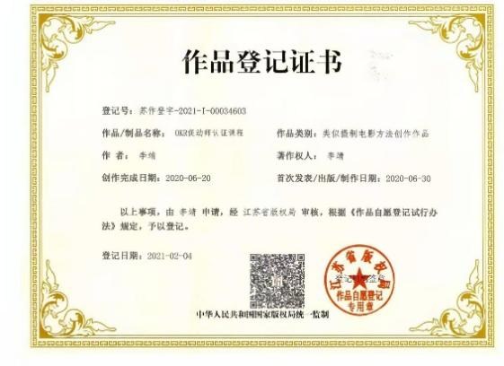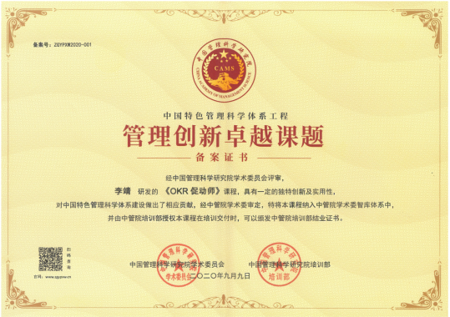

【增值服务】
1.提供8次周报辅导、2次OKR体系文件审订服务
2.企业OKR项目组负责人及OKR内部教练，可免费加入中国OKR教练网，获取持续更新的内部资料，享受各项会员权益，特别是通过与外部教练保持长期的联系，不断丰富实践经验，不断提升专业水平，确保OKR长期实践的成功。
3.本项目期间，参与清华大学经济管理学院OKR项目研究，可获赠3个小时的线上一对一企业辅导或非正式培训（纯干货非营销）

【服务费用】：无
以上报价系合智连横商业秘密，未经授权，不得以任何形式向第三方泄露。

【咨询团队】
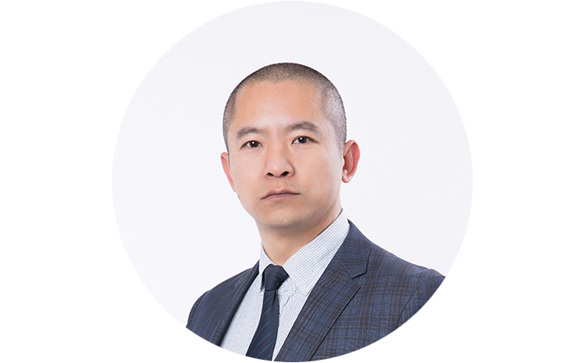

OKR专家介绍
李 靖 老师
合智连横管理咨询 创始人
《OKR 完全实践》作者
《OKR教练实战手册》译者
美国OKR教练网（OCN） 创始成员
中国OKR教练网 创始人
中国管理科学研究院学术委员会 智库专家
九三学社 社员
武汉大学经济与管理学院 专业学位研究生校外导师
CMC 国际注册管理咨询师
工商管理硕士/法学硕士

曾就职于世界500强及德国政府机构。
长期致力于组织绩效、组织生态等领域的研究与实践。
为数十家知名标杆企业建立和健全了战略系统、组织系统、激励系统和文化系统。

OKR教练介绍


位路 老师
中国管理科学研究院 OKR认证教练
中国OKR教练网 创始成员
武汉大学 在读工商管理硕士
中国管理科学研究院 CTT认证训导师
国家人力资源管理师

吴晗 老师
中国管理科学研究院OKR认证教练
中国OKR教练网 创始成员
曾任世界500强企业培训经理/人力资源部经理
国际注册高级人力资源法务师
2020中国培训“我是好讲师”大赛优课优选管理咨询分赛区决赛-冠军
AACTP中国培训师俱乐部第四届微课大赛全国总决赛亚军、第五届总决赛评委

【学友评价】
红杉资本 Sequoia Value+之人力资本团队（全球独角兽活跃投资机构NO.1）
“为赋能被投企业，我们人力资本团队在OKR这个领域花费了1年的时间寻找专业科学的OKR老师，很幸运，阅读了李靖老师的《OKR完全实践》让我们有了深度接触的契机，通过邀请李靖老师给红杉被投企业的实操辅导，我们人力资本团队也学到了不少，李靖老师对OKR的穿透肌理的理解和丰富的一线实战经验与指导，让我们团队获益匪浅。”

广州思摩尔集团 技术产业化中心 人力资源中心总经理（股票代码：06969）
我们集团有来自大厂的高管给我们推荐李靖老师，虽然如此，我们还是经过了多方比较，但找来找去，还是觉得李靖老师最靠谱！在前期沟通中李老师给我们团队的意见最中肯最切实，我相信，要是没有深厚的功底，是不会有这样的见解的。深度学习李老师的课程并接受了OKR制定的实操辅导后，我才领悟到，哦！OKR原来是这样的！知其然且知其所以然，不被技术所迷惑，我们团队受教了。

深圳明源云CEO（股票代码：00909）“过去我们用了近一年时间学习摸索 OKR，也采购了软件在公司推广，消耗了不少的时间 和精力，却始终没有出现大家期待的效果。经过李靖老师和教练团队的辅导，我们发现“此OKR非彼OKR”，大家一下子就看到了差距，也找到了正确的方向和方法。有时候我们评 价一种方法不好用，其实是我们自己用错了，错用了，被工具所桎梏。”

中国电信分公司总经理（股票代码：601728）
“我们非常幸运能够成为中国电信集团OKR的全国试点单位，获得先行先试的机会。我们以前用过很多种管理方法，其效果都需要长时间验证，还没有哪一种能够像OKR这样立竿见影地见效。除了各项数据的提高，最让我感到震撼的是团队所展现出来的自信，这是从来没有过的。”

岚图汽车HRD（东风集团高端新能源乘用车品牌）
“我是较早就开始研究和实践OKR的，这么多年，我听过不少课，也读过市面上所有关于OKR 的书。今天我可以负责任地跟大家说：学习OKR，看李靖老师的《OKR 完全实践》这一本就够了。李老师的方法真的靠谱。”

宜佰家居CEO：正如老师说的那样：“学不明白，怎么能做得清楚！” 很幸运，有机会参加李老师的课程，解答了我心中所有的谜团。书上、网上看过不少OKR的书，别人还把我当成了专家；听了老师的课，才让我感到是真正入了OKR的门。

湖北通信服务人才发展研究院院长（股票代码：00552）
老师对OKR的讲解深入浅出，每个案例都是中国企业的实践，而不是那些声名显赫却遥不 可及的独角兽，非常贴合企业的实际。身边人的成功，让我们对OKR落地更加有信心！

艾文普CEO（国内地铁软件系统隐形冠军）
做了将近一年，团队也很给力，但OKR已经成了新的形式主义，效果远远不如平常的绩效考核。说实话，如果不是有老师及时纠偏，我都准备放弃了，不想再“折磨”团队，辜负大家的努力。现在心里有底了，运用老师的方法，我们的团队一定可以把OKR用好，做出成效。
【选择我们的理由】
1. 顶尖专家全程指导
• 我们为客户提供的任何一项服务，均由该专业领域的权威专家亲自带队，全程辅导。
不会派遣普通的讲师或实践经验尚需积累的顾问担纲项目。

2. 战略视角与经营思维
• 我们具备20年以上的管理理论积累和丰富的经营管理与咨询经验，而非仅仅拥有人力资源或某项职能的工作经历
• 能够站在组织的高度，以战略的视角，帮助企业创造性地发展匹配自身组织特质和业务需求的OKR系统，从而帮助团队更好地用OKR实现绩效改进、驱动战略落地
• 让OKR融入组织的血液，而不只是简单地提供某一种管理工具

3. 建立在系统思维之下的设计能力
• 我们不是外企管理模式下某个局部的参与者、体验者
• 我们是系统的构建者。有能力为组织构建匹配组织基因、满足业务需求、适应团队应用场景的OKR目标管理系统
• 更了解广大的中国企业深谙中国企业员工的价值取向和思维方式
• 对如何将员工的个人发展与企业的战略愿景相结合有着清晰的把握

4. 强调行之有效的落地方案
• 我们不会为了推销软件，而夸大某种管理工具的效用
• 我们深知管理的复杂性，对每一种管理工具的适用性和局限性有着精准的把握
• 我们为客户提供行之有效的实施方案，而不是功能的堆砌

5. 能力复制而非方案交付
• 我们不只是提供培训进行知识普及，我们的教练辅导能够激发员工，产出对业务逻辑的洞察与创见，将知识化为能力。
• 我们不止提供解决方案，还将实现能力复制，为为客户培养OKR内部教练团队。一个深刻把握OKR底层逻辑和核心思想、熟练掌握OKR实践技术并可以创造性开展工作的团队，是企业持续推动OKR并不断提升其效能的坚实保障。

【合智连横的客户价值观】
客户导向
始终保持客户利益与公司利益的一致性，我们与客户共同承担责任。我们的评价体系是根据为客户带来的影响大小，而不是收益目标。

结果导向
给客户结果，而不仅仅是方案。强调实用性的建议和行之有效的落地方法。
我们的原则是，在确定能交付持续的结果的前提下，才答应承接项目。

系统导向
靠专业水平赢得客户的信任。让现在的行动拥有未来的意义，而不是头痛医头脚痛医脚。

诚信导向
做自己有能力、有经验、可以落地、并能持续落地的事，而不是夸夸其谈，更不是坐而论道、闭门造车。为客户提供有针对性的方案和落地措施，而不是空降方案、通用模板。

